Сенченко И.А.
учитель музыки
МАОУ Школа № 118 с УИОП
Г. Нижний Новгород
Технологическая карта урока
Программа Г.П. Сергеевой, Е.Д. Критской
2 класс
Тема раздела: «В концертном зале»
Тема урока: «Инструментальные тембры»
Тип урока | комбинированный
Авторы УМК | Г.П. Сергеева, Е.Д. Критская
Цели урока | -расширить знание о творчестве С.С. Прокофьева;  -познакомиться и инструментами симфонического оркестра и их тембрами, закрепить их понимание и звучание;  -определить связи между искусствами, межкультурную, лингвистическую и основе симфонической сказки «Петя и волк»;  - научить самостоятельно анализировать, сопоставлять и сравнивать музыкальные темы и их балетное воплощение;  - воспитывать уважение к композиторам- классикам и любовь к классической музыке.
Планируемые образовательные результаты  (личностные, метапредметные, предметные) | *Понимание интонационно- образного содержание инструментальной музыки средствами художественной выразительности, используемые композитором для создания образов.  * освоение знаний о С.С. Прокофьеве и его «детской» музыке, овладение на практике реализовать свой творческий потенциал;  Познавательные : представление о содержании и форме, музыкальном языке произведения, тембрах инструментов симфонического оркестра;  Коммуникативные: передача собственных впечатлений в устных высказываниях, движениях, набросков рисунков, совершенствование учебных действий самостоятельной работы с музыкальной информацией;  Регулятивные: владение умением целеполагания в постановке исследовательских задач в процессе восприятия музыкального произведения;  Личностные: развитие музыкально-эстетического чувства, совершенствование художественного вкуса, овладение навыками работы с произведениями искусства разных сфер;  Метапредметные сопоставить произведения литературного, музыкального, балетного и живописного жанра на тему симфонической сказки;  - осознать и проявить свои навыки в знании лексики английского языка.
Методы | Наглядный, частично-поисковый, практический, контроля.
Формы | Индивидуальная, групповая, фронтальная
Оборудование | Интерактивная панель с выходом в Интернет; музыкальный центр, цветные карандаши, бумага, стикер-наклейки и муз. инструментами.
Образовательные ресурсы | Портрет, опорные таблицы, запись музыкального произведения, музыкальные термины, картинки с музыкальными инструментами.
Цифровые образовательные ресурсы | Урок 4. патриот россии. сергей сергеевич прокофьев - Музыка - 3 класс - Российская электронная школа (resh.edu.ru)  Знакомство с оркестром в симфонической сказке С.Прокофьева "Петя и волк". Читает Наталия Сац (1976)  "Петя и волк", The Royal Ballet School -

Организационно- мотивационный этап  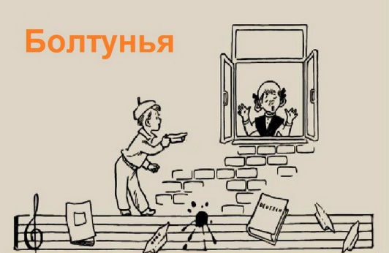 | Продолжать знакомство с творчеством С.С. Прокофьева и его «Детской» музыкой» Исполнение песни «Болтунья» ( ранее изученной) по ролям.
Актуализация знаний  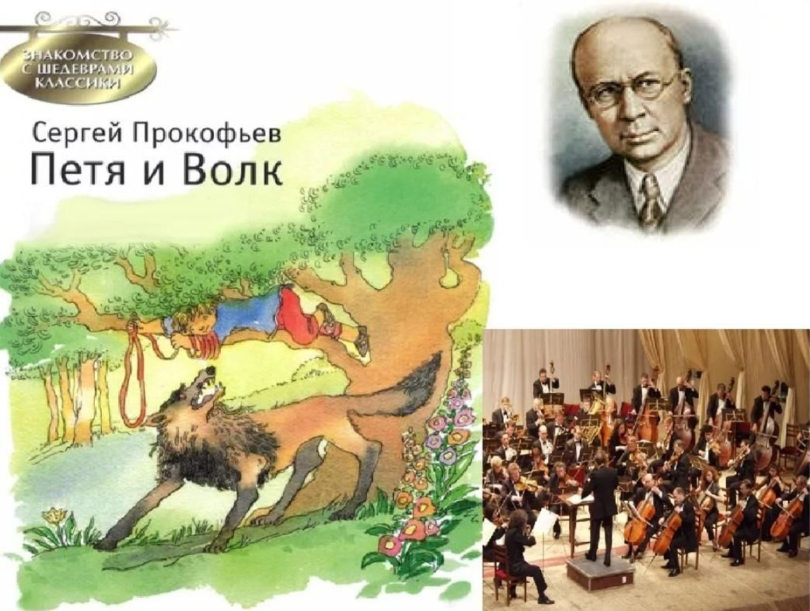 | Беседа по пройденному материалу. Знание о композиторе, и вокальной и инструментальной музыке, сценической музыке.
Изучение нового материала. Контроль.  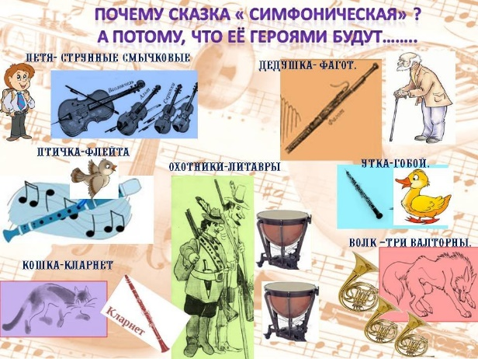 | Драматургия музыкальной формы;  Схемы-диаграммы (рисунки) взаимоотношений героев произведения, выбор инструмента ( наклейки). Групповая работа. Слушание музыки
Первичное осмысление и закрепление нового материала  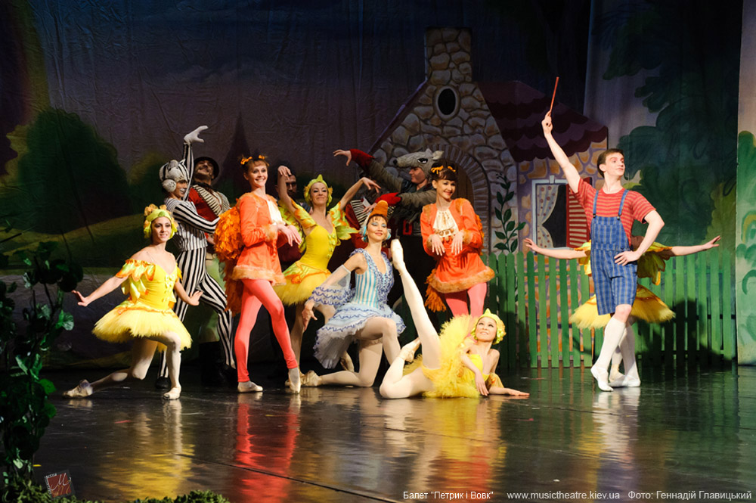 | Беседа об инструментальной музыке, поиск смысла создания данного произведения, сопоставление тембров инструментов, использование музыкальной терминологии (мелодия, тембр, регистр, темп..) Слушание фрагментов произведения.  Просмотр и слушание музыки в исполнении детского балета. Запись знакомых, услышанных слов на английском языке (Wolf/ Bird/ Duck/Cat/Grandfather )  Проба выразить характер музыки движениями тела ( пластика)
Итоги  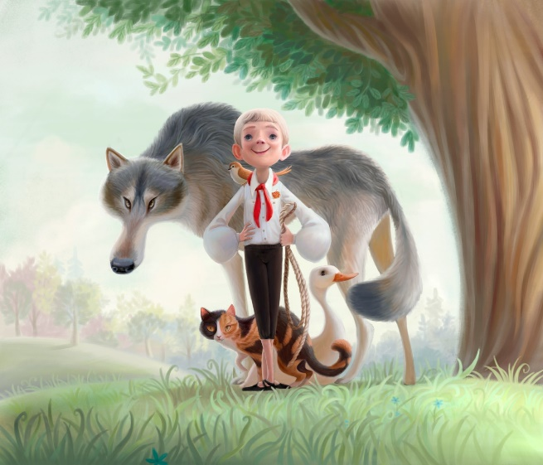 | Рефлексия, домашнее задание. Групповая творческая работа ( выбрать музыкальный фрагмент и показать пластическое интонирование по ролям и театрализованно. Контроль соответствия самостоятельно выбранного музыкального материала, знания групп инструментов, слуховой опыт.

